2026 首届 openvela AI 硬件开发者大赛 · 作品提交模板

一、需提交材料清单
序号 | 材料 | 格式 / 说明 | 提交要求
1 | 技术报告 | .pdf / .docx，按第二节模板撰写 | 必交
2 | 演示视频 | ≤5 分钟，mp4/mov 等；须含功能演示、交互操作、AI 能力展示 | 必交
3 | 作品展示照片 | 硬件实物多角度照片（前视图 / 后视图 / 侧视图 / 俯视图等） | 可选（涉及硬件实物则需提交）
4 | 海报 | .pdf / .jpg 或 .pptx，一图讲清作品（用于线下展示） | 可选（入围决赛 / 线下展示则需提交）
5 | 答辩 PPT | .pptx | 可选（入围决赛提交）
- 项目源码与 AI Coding 日志均在赛事分配的专属仓 contest2026_<编号>_<队伍名> 内，无需放入压缩包；评审将直接 clone 该仓库编译运行验证。
- 提交方式：将上表材料打包为一个压缩包，在大赛官网上传。压缩包命名格式为 <队伍名称>-<作品名称>-<仓库名称>.zip。
示例：不会嵌软-VelaSense-contest2026_042_buhuiqianruan.zip
本次上传视频为已有讲解视频的 1.52 倍速转码版，保留完整内容、音高不变，约 4 分 52 秒。视频播放速度不代表设备响应性能；所有性能声明以测试记录为准。

二、技术报告模板
说明：本模板通用于各赛道，非硬件类作品（如纯快应用）可跳过硬件相关小节（如 3.4 的硬件设计与适配、材料清单中的作品展示照片等）。

1、信息表
材料日期：2026-09-18。作品开发 fork：https://github.com/zealsoftstudio/contest2026_124_shenyiyangdelaoshi；赛事专属仓：https://github.com/open-vela/contest2026_124_shenyiyangdelaoshi；分支：dev-ai-contest-2026。此为本地准备状态，远端提交需另行确认。
项目 | 内容
作品名称 | ESP32-P4 openvela AI设备诊断助手
队伍名称 | 神一样的老师（队伍编号 124）
团队分工 | 参赛者本人：方案、代码集成与调试、实机测试、演示及材料整理。成员姓名请提交前按报名表补全。
选题方向 | 新硬件平台适配（主方向）；以 openvela AI 设备诊断作为功能验证，不申报图形/多媒体成果。

2、摘要
面向无屏 ESP32-P4 开发板，本作品将 openvela Agent 与 USB 控制台、以太网及可写存储集成，新增 device_info、network_status 两项工具，使模型可基于真实板端状态回答问题。同步 ask 结束后返回 NSH。围绕实际运行故障，完成任务栈、重叠堆、USB 缓冲、TLS 套件与时钟适配。已有实机问答和 GDB 截图，历史网络记录中网关与公网域名各 10 包测试均收到 10 包；这些是功能验证，不代表长期稳定性。项目复用上游芯片驱动和 Agent 框架，贡献聚焦跨层集成、工具扩展与证据化排障。

3、正文

3.1 绪论
- 应用场景是嵌入式开发者对无屏联网板卡的调试：需要通过多个系统命令了解内存、运行时间、IP 与网关，普通聊天接口却不知道设备的真实状态。本作品让模型调用只读状态工具并解释结果，减少人工拼接诊断信息的步骤。目标用户为具备命令行基础的开发者，不定位为医疗、安防或自动控制产品。
- 主要挑战是已有 NuttX 板级基础与 openvela Agent 的跨层约束：内建命令实际使用哪个任务栈；独立内核堆和用户堆是否重叠；USB 长命令与日志是否争用输出路径；Flash 文件名与可写目录是否匹配；TLS 套件和最终链接库是否一致；校时是否破坏超时统计；问答后是否交还 NSH。
- 创新与差异化是工程应用层面的组合：①将板端状态 API 转换为两项结构化 Agent 工具，不用模型猜测；②为无屏板卡实现同步 CLI 请求生命周期，而非启动后无法继续操作的假提示符；③用任务栈、异常寄存器和堆链表证据支撑移植修正，沉淀可复用开发 Skill。不宣称首个 ESP32-P4 适配，不把上游驱动或 ReAct 框架计为原创。

3.2 系统方案设计
- 系统由 ESP32-P4 Function EV 开发板、USB NSH、openvela ai_agent、板端只读工具、SmartFS 数据目录和华为 MaaS 服务组成。模型推理在云端，设备负责请求编排、工具执行、会话与状态采集。下图为逻辑模块及数据流。
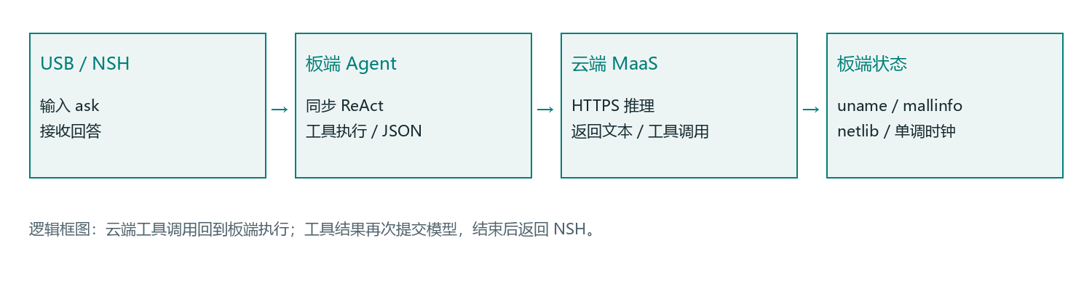
- 选用已有 ESP32-P4 板卡和以太网，可在不增加传感器的情况下验证系统资源与通信状态。相较纯 NuttX NSH，增加 openvela Agent 语义交互；相较 PC 代读设备状态，工具实际运行在板端；相较端侧大模型，云端推理降低本原型的模型部署压力。断网时不提供离线推理，只能依靠 NSH 的 ifconfig、free、ps 等本地命令诊断；校时失败返回提示。弱网超时与重复请求恢复尚未完成系统性验收，不声称具有自动离线降级或自治修复。
- 通信为单板以太网到云端 HTTPS，无多设备协同。device_info 使用 uname、mallinfo、CLOCK_MONOTONIC；network_status 使用 netlib 查询 eth0、IP、网关、掩码和 MAC。工具输出 JSON，读取失败的地址字段为 null。UP、RUNNING 和 has_ipv4 仅是接口事实，不能证明外网或 DNS 正常。存储目录为 /data/agent，交互由 USB NSH 提供。

3.3 核心算法与技术原理
- 端侧不部署推理模型，因此不存在本项目的模型量化、端侧参数规模或推理加速声明。已接通华为 MaaS 的 OpenAI 兼容接口 https://api.modelarts-maas.com/v2/chat/completions，测试模型标识 deepseek-v4-flash，以 Authorization: Bearer <API_KEY> 鉴权。接口与模型以账号权限为准。使用 cJSON 组织请求、mbedTLS 提供 HTTPS；密钥不进入本报告和上传包。未使用 MiMo 推理作为本次演示后端。
- 复用 openvela Agent 的 ReAct 机制：请求模型，若返回工具调用则执行板端工具并将结果送回模型，直到形成文本回答或遇到错误。新增同步 agent_loop_ask 入口，复用核心初始化状态，结束后释放请求缓冲并返回 NSH；该模式不启动后台 cron、heartbeat、WebSocket。耗时计算改用 CLOCK_MONOTONIC，与 NTP 调整的实时时钟分离，避免时钟跳变引发虚假超时。
- 落地核心能力为 AI，具体使用 openvela packages_ai_agent 的模型代理、工具注册、上下文、会话与 ReAct 执行能力，不只使用 NuttX 内核。扩展包括两项设备工具、CLI 生命周期和配置/时间适配。改进建议是进一步区分板卡具备的工具与通用工具，完善平台级任务/堆配置检查及 TLS 证书验证。图形和多媒体未作为本作品的成果。

3.4 系统实现
- 固件由 nuttx（架构/板级/驱动）、apps（NSH 与网络初始化）和 packages/ai_agent 组成。项目增量见 source-changes/；开发 Skill 见 skills/esp32p4-openvela-bringup-debug/。既有芯片移植提交保留原作者信息，工作区增量另行归档。原始全量源码不放在上传 ZIP，评审从专属仓读取固定版本及补丁。当前源码归档不是已合入上游 PR 的声明。
- 启动完成控制台、procfs、存储和网络初始化。用户以 ai_agent ask 发起同步请求，准备核心组件和有效时间，执行模型/工具循环，返回后继续运行 NSH。配置命令不应无条件启动所有网络服务。下图为正常问答主流程；异常恢复和连续运行见测试边界。
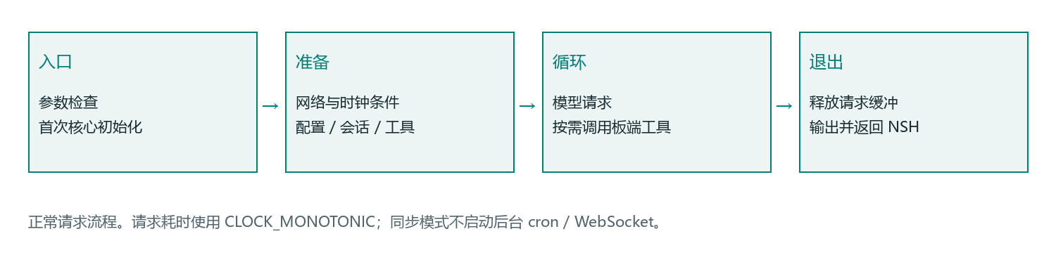
- 板卡为 ESP32-P4 Function EV，利用板载以太网、SPI Flash 与原生 USB Serial/JTAG 控制台；外接仅 USB 线、网线、供电及已有路由器/交换机，无新增传感器或自制 PCB。关键 BOM：开发板 1 块、USB 数据线 1 根、以太网线 1 根、电脑和联网设备各 1 套，成本未核算。是否涉及硬件适配：是，基于已有 ESP32-P4 / NuttX / 社区工作做 openvela 集成，非声明该芯片首次适配。重点为 timer/EMAC 启动、DHCP、USB 缓冲和日志路径、SmartFS 以及 flat 模式任务栈与堆布局。照片中的其他随板部件不属于已验证功能。
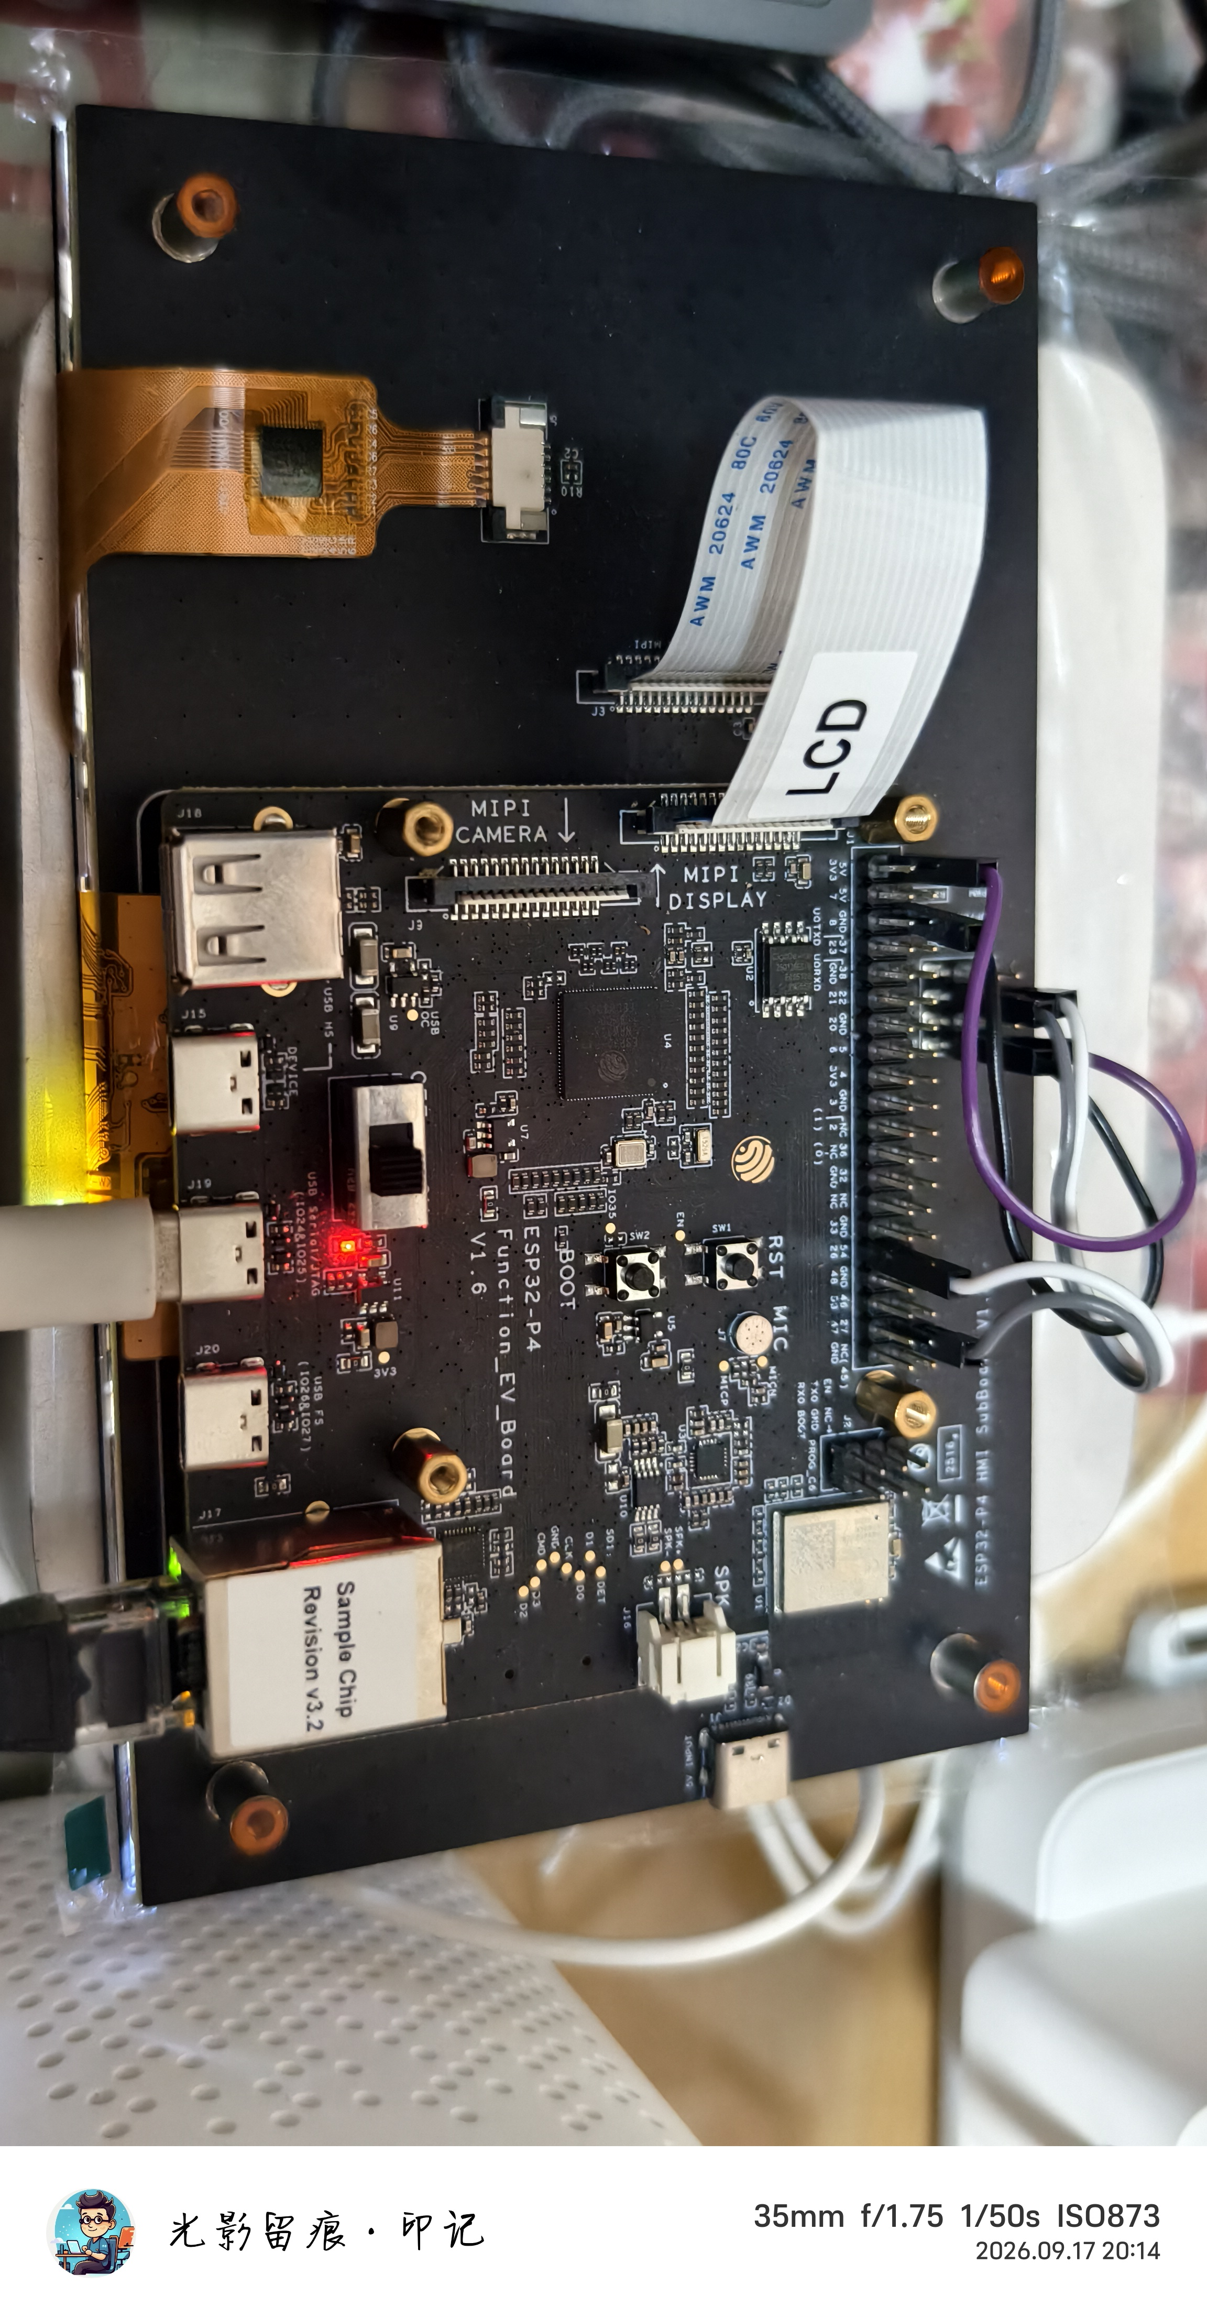
实物照片：从参赛者已编辑 PPT 的第 1 页无修改提取；目前仅此角度，建议补后视/侧视照片。
- 交互端仅 USB NSH，没有新增移动端、图形 UI 或网关程序。使用 ai_agent ask <问题>，返回后继续 free / ifconfig / ps。演示中模型生成的“网络一切正常”等自然语言应以工具字段为准，不作为独立的互联网连通性证据。
- 自建开发 Skill：esp32p4-openvela-bringup-debug，存于专属仓 skills/ 下，供开发电脑上的 AI 编程助手使用。定义了匹配镜像/ELF、检查真实启动栈、定位堆自环、USB 队列与日志路径、文件名边界及 TLS/时钟的证据化流程，并附只读检查脚本。本次已验证 Skill 格式，运行脚本识别出 SmartFS 配置不一致。主选题为新硬件平台适配；板端 /data/agent/skills/ 仍是上游运行时机制及名称兼容修正，没有自建运行时 Skill，不将内置 Skill 计为原创。若按 AI 硬件产品创新方向申报，自建运行时 Skill 定义/触发验收仍需补齐，本报告不虚报完成。

3.5 系统测试与结果分析（务必提供量化数据）
- 开发环境为 WSL Ubuntu 与 RISC-V 交叉工具链；实机为 ESP32-P4 Function EV，Windows USB 控制台与内建 USB JTAG/OpenOCD。固件为 2026-09-16 构建的 usbnet 工作配置。硬件证据取自参赛者 2026-09-17 保存的 PPT 嵌入原始图片，未生成或改写截图数据。历史串口/GDB 回传摘录单独标明来源，不冒充自动导出的 AI 会话日志。
- 功能结果：已有截图展示 device_info 返回设备/堆信息，以及 network_status 返回 eth0、192.168.1.136、掩码与网关；历史反馈表明问答、配置命令和 free 能返回 NSH，日期恢复。最新短文件名修复已编译，但本轮没有板端访问，尚未完成该项最终验收。截图和历史记录仅证明对应场景，不代表全外设、全模型或长期可靠性。功能与量化记录如下。
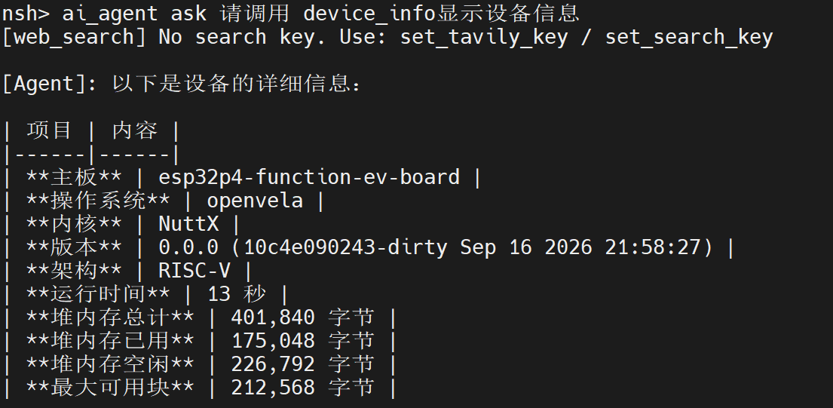
实机截图：设备状态工具回答。模型输出仅作交互结果证据，不作为独立性能测量。
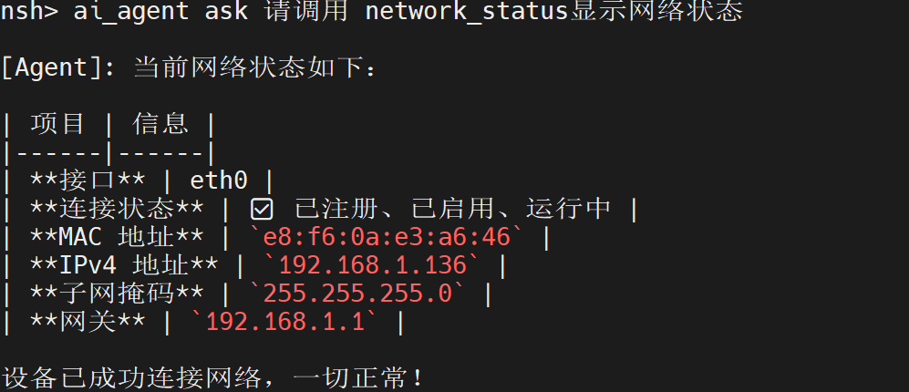
实机截图：网络状态工具回答。此处 IP/网关与历史 ifconfig 一致，但结论不能外推到公网可达。
- 不报告无依据的平均推理时延、吞吐率、功耗或续航。量化数据采用可追溯的单次历史网络记录、任务栈观测及当前固件文件测量，见下表；不将 CPU 主频、配置上限或模型自然语言输出当成性能基准。模型请求耗时受云端和网络影响，本次未做重复基准。
测试/指标 | 实际记录 | 证据与口径 | 边界
网关 ping | 10 发 / 10 收，0% 丢包；RTT 最小/平均/最大 10/11/20 ms | 历史串口回传摘录，目标 192.168.1.1 | 单轮 10 包，不代表长期网络性能
公网域名 ping | 10 发 / 10 收；RTT 最小/平均/最大 20/20/20 ms | 历史记录 www.baidu.com 解析到 110.242.69.21 | 目标和网络仅代表当时环境
NSH 任务栈 | 配置 32768 B；ps 显示栈 32704 B、使用 3572 B | 历史 ps 回传摘录；对照旧启动栈 2048 B | 使用值为当次观测峰值，不是长期最大值
镜像文件 | 695176 B | 本地 nuttx.bin 文件测量及 SHA-256 | 文件大小，不是 RAM 占用或性能
开发 Skill 静态检查 | 识别 SmartFS：实际16 / defconfig48 | docs/evidence-2026-09-18/release-check.json | 主机静态检查，不是实机功能测试
推理时延/功耗/续航 | 未做规范化测量 | 不填无日志支持的性能数值 | 待补测试
- 本作品不是安全/健康识别系统，识别准确率、误报率、漏报率与漏检兜底不适用。连续运行时长、内存趋势、网络异常恢复没有规范化长稳测试，不填造数据。已知问题：.config 的 SmartFS 名称长度为 16，而 usbnet/defconfig 为 48；TLS 仍为 VERIFY_OPTIONAL；PSRAM 未作为用户堆。发布前须对齐配置与介质格式并复验，不能以本报告替代验收。
故障定位辅证（历史失败现场，不是当前成功运行画面）：
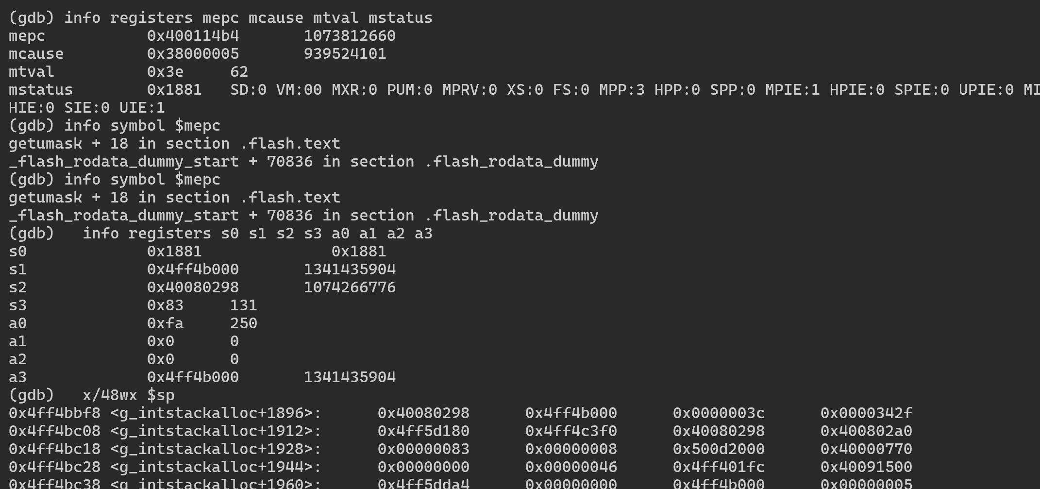
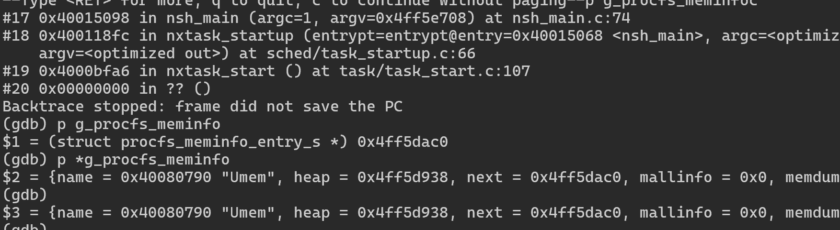

3.6 AI-Native 开发说明
指标 | 数据
AI Coding 代码占比 | 未作可靠统计，不填估算百分比；不能按聊天次数或当前 diff 推断原创/AI 代码占比。
使用的 AI 工具 | 本次协作助手为 Codex；其他客户端及模型版本以原始导出日志为准。
MCP 工具使用情况 | 使用终端执行、代码检索与网页查询能力；未使用 VelaJS MCP / Figma MCP 完成本作品，不虚报。
Skills 使用与新增情况 | 使用 skill-creator 规范；新增 esp32p4-openvela-bringup-debug，已完成格式检查与只读检查脚本试用。
Token 使用总量 | 未取得完整账单或日志用量，未统计；不以估计数填报。
AI 参与需求拆解、跨仓搜索、补丁建议、编译故障分析和材料整理；开发者执行实机试验并反馈。早期围绕串口和调度的推测并不充分，随后以 GDB 异常寄存器、真实任务栈和堆链表证据缩小问题范围。效率提升体现在检索和迭代辅助，没有对照实验，因此不声称节省具体百分比或人天。已应参赛者要求从本机 Codex 原始会话只读导出当前项目的公开对话与工具事件，存入 logs/zealsoftstudio/，保留真实会话 ID、时间戳和原始 ordinal，自动脱敏密钥。系统指令、内部推理及图像字节不导出；转换脚本和审计元数据公开说明排除范围，不冒称曾运行官方采集插件，也不以总结替代真实事件。

3.7 总结与展望
- 完成一个基于 openvela Agent 的 ESP32-P4 CLI 诊断原型，接通云端问答并新增两项设备状态工具；围绕栈、堆、USB、TLS、时钟及存储边界做针对性修正，提供源码归档、开发 Skill、实物和调试证据。工作贡献以代码增量和实际证据说明，不以首发或全部代码原创作为宣传。
- 目标受众是嵌入式开发者、教学实验室和设备原型团队，主要场景为无屏板卡调试与联网设备状态解释。潜在价值是降低状态查询与诊断说明的门槛；后续可形成板卡适配服务、开发工具和教学案例。本次没有商业收入、付费用户或量产成本验证，不预测市场规模。面向不同设备扩展工具，需要逐板验证与安全边界设计。
- 下一步优先完成配置一致性、干净构建和连续运行测试、TLS 强验证、密钥管理、工具能力过滤及真实日志归集；之后再评估更丰富的设备工具。当前不增加未测试外设功能。申报前应确认视频语速、照片角度、团队信息、代码已推送至指定分支及日志完整性；本地材料存在不代表已在官网或 GitHub 提交。
当前固件 SHA-256：d8b6cdd16e46cc0a0cef14e6e94a5702bf6da6c4cada3000e93e6b8eeefabae7。源图对应 PPT SHA-256 和来源见仓内 docs/evidence-2026-09-18/provenance.json。模板来自官网“下载模板”原始 DOCX，保留全部原始章节和材料要求。

三、评审维度对照
评审维度（分值） | 报告对应章节
技术难度（30） | 3.2 系统方案设计；3.3 核心算法与技术原理；3.4 系统实现；3.5 系统测试
产品创新性（20） | 2、摘要；3.1 绪论（创新点）
项目完整度（20） | 3.5 系统测试与结果分析；项目源码；作品展示照片
AI 开发（10） | 3.3 核心算法（AI 算法实现）；3.6 AI-Native 开发说明
商业潜力（10） | 3.7 总结与展望（应用前景与商业价值）
展示效果（10） | 演示视频；海报；答辩 PPT

四、注意事项
- 作品提交截止：2026 年 9 月 20 日，请合理安排开发与提交节奏。
- AI Coding 日志由插件自动写入仓内 logs/ 目录，请勿手动删改。
- 作品须为原创，遵循 Apache 2.0 开源协议，不得存在版权、专利及法律纠纷。
- 项目须使用 openvela 系统能力（NuttX 内核仓库除外），且至少落地图形、AI、多媒体三项核心能力之一。
- 若含 AI 语音唤醒功能，统一使用唤醒词：你好，openvela / Hello，openvela。
- 大赛仅在 GitHub 进行。获奖后需按要求将作品 PR 至 openvela 上游对应仓库的 dev-ai-contest-2026 分支。

